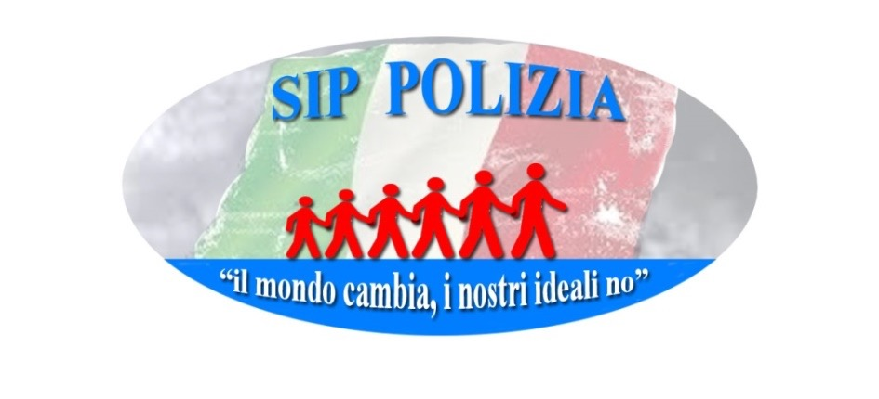

In questo periodo così particolare dove il coronavirus ci ha stravolto la vita, volevo ricordare al governo, che i problemi si risolvono con gli investimenti, non con collegamenti televisivi, comunicati stampa e talk show.

Ci sono tre categorie importanti che interessano al bene dei cittadini e all’interesse comune: la sanità, la sicurezza e l’istruzione.

Vedo, leggo in questi giorni un giro di miliardi di euro. Ma dove sono?

Innanzitutto ci stanno prestando soldi, perché nessuno ci regala niente.

Poi con questo metodo il Paese, cioè l’Italia si indebita sempre di più. E chi paga? Noi e i nostri figli.

I problemi si affrontano con le giuste precauzioni, invece noi facciamo un passo indietro stando a casa agli arresti domiciliari, non mi sembra un ottima soluzione.

La Sicurezza dei cittadini come si migliora?

Investendo sulla sicurezza.

La sanità come si migliora?

Investendo sulla sanità.

L’istruzione il lavoro, si migliorano investendo su istruzione e lavoro.

Noi delle forze dell’ordine e in particolare della Polizia di Stato abbiamo un contratto scaduto da moltissimo tempo, abbiamo delle indennità che fanno ridere.

Non siamo essere umani anche noi?

Non abbiamo una famiglia anche noi?

Noi non ci tiriamo indietro mai a niente, purtroppo anche oggi a Napoli è venuto a mancare un collega che era intervenuto in una rapina.

Presidente del Consiglio, Ministro dell’Interno, anche il nostro Capo della Polizia Gabrielli era intervenuto qualche mese fa a nostro sostegno, ma noi non vediamo mai luce.

Pregherei soltanto di ascoltarci, di aumentare le tutele per i poliziotti che tutti i giorni difendono la vita e i diritti di ogni cittadino.

Pregherei di darci almeno quello che ci spetta un degno stipendio equiparandolo a quello europeo, dove Germania, Francia hanno uno stipendio nettamente superiore.

Noi del **SIP Polizia** un sindacato nato con dei principi sani, chiari e puliti, vogliamo far ripartire l’interesse collettivo dei nostri colleghi.

Perché se non ci crediamo noi stessi, come facciamo a farci credere gli altri.

L’ITALIA è diventato un Paese malato, quindi ci sono due strade da percorrere:

**la prima**: ci ammaliamo anche noi ed entriamo in questo circolo vizioso che porterà sicuramente l’Italia tra qualche anno al collasso e quindi noi poliziotti saremmo i primi a pagare questo conto salato.

Noi del **SIP Polizia** abbiamo scelto **la seconda** strada ed è quella di avviare un processo di confronto reale per far capire quali e quanti sono i problemi dei poliziotti, che tutti i giorni combattono il crimine sia instrada, che in ufficio, e la maggior parte delle volte sacrificando anche la propria famiglia.

Grazie e speriamo di comprendere ed accogliere questa nostra richiesta. Cordialmente,

**IL SEGRETARIO GENERALE SIP POLIZIA**

*Cav. Dott. Di Folco Sergio*

SIP POLIZIA

Via di Porta Maggiore, 9 sc B I/6, 00185 Roma

www.sippolizia.it